Инспекторский участок (г. Таруса) центра ГИМС ГУ МЧС России по Калужской области предупреждает:
«Осторожно: паводок»
Паводок - это значительное затопление местности в результате подъема уровня воды в реке, озере в период снеготаяния, ливней, ветровых нагонов воды, при заторах и т.п. Вследствие наводнения, паводка начинается проседание домов и земли, возникают сдвиги и обвалы.
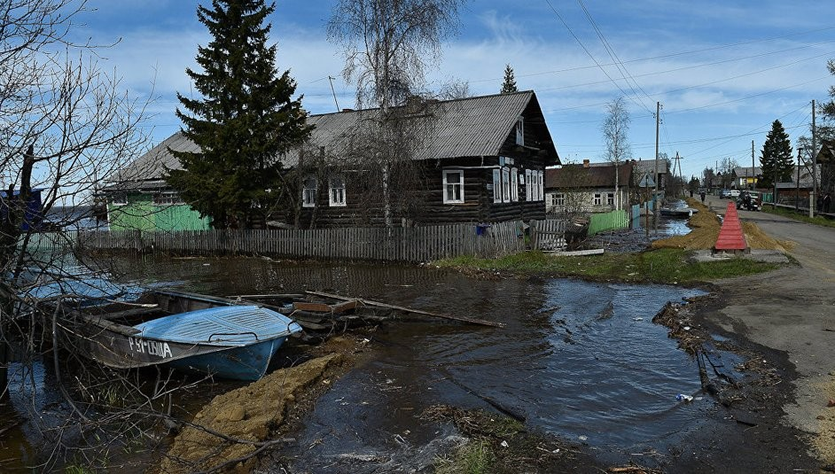
Действия в случае угрозы возникновение наводнения, паводка:
• Внимательно слушайте информацию по СМИ о чрезвычайной ситуации и инструкции о порядке действий, не пользуйтесь без необходимости телефоном, чтобы он был свободным для связи с вами.
• Сохраняйте спокойствие, предупредите соседей, окажите помощь инвалидам, детям и людям преклонного возраста.
•Узнайте в органах местного самоуправления место сбора жителей для эвакуации готовьтесь к ней.
• Подготовьте документы, одежду, наиболее необходимые вещи, запас продуктов питания на несколько дней, медикаменты. Сложите все в чемодан. Документы сохраняйте в водонепроницаемом пакете.
• Разъедините все потребители электрического тока от электросети, выключите газ.
• Перенесите ценные вещи и продовольствие на верхние этажи или поднимите на верхние
полки.

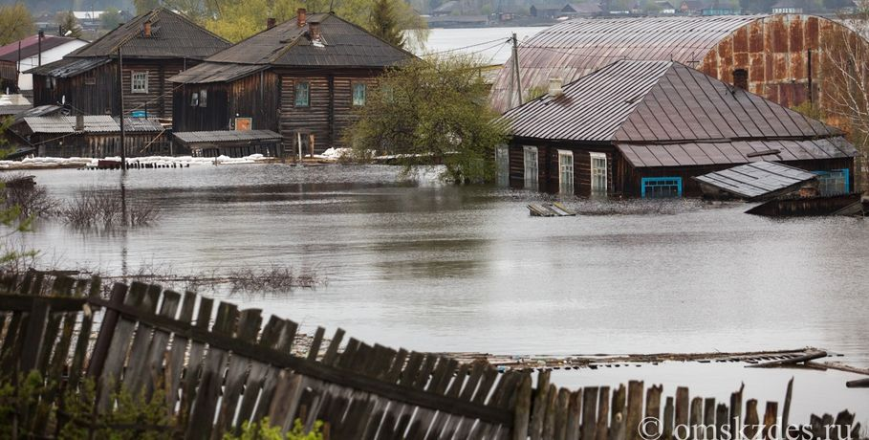
Действия в зоне внезапного затопления во время паводка:
• Сохраняйте спокойствие, не паникуйте.
• Быстро соберите необходимые документы, ценности, лекарства, продукты и прочие необходимые вещи.
• Окажите помощь детям, инвалидам и людям преклонного возраста. Они подлежат эвакуации в первую очередь.
• По возможности немедленно оставьте зону затопления.
• Перед выходом из дома отключите электро- и газоснабжение, погасите огонь в печах. Закройте окна и двери, если есть время - закройте окна и двери первого этажа досками (щитами).
• Поднимитесь на верхние этажи. Если дом одноэтажный – займите чердачные помещения.
• До прибытия помощи оставайтесь на верхних этажах, крышах, деревьях или других возвышениях, сигнализируйте спасателям, чтобы они имели возможность быстро Вас обнаружить.
• Проверьте, нет ли вблизи пострадавших, окажите им, по возможности, помощь. Первая помощь людям, подобранным на поверхности воды, заключается в следующем: их надо
переодеть в сухое белье, тепло укутать и дать успокаивающее средство, а извлеченные из-под воды пострадавшие нуждаются в искусственном дыхании.
• Оказавшись в воде, снимите с себя тяжёлую одежду и обувь, отыщите вблизи предметы, которыми можно воспользоваться до получения помощи.
• Не переполняйте спасательные средства (катера, лодки, плоты), не препятствуйте работе спасателей.

Родители!
Не оставляйте детей без присмотра во время пропуска паводковых вод или в зоне подтопления! Заблаговременно проведите с ребенком беседу о мерах предосторожности и правилах поведения в ситуациях связанных с весенним половодьем и паводком. Усильте контроль над детьми! При получении информации о месте сбора граждан с целью эвакуации – незамедлительно сопроводите к данному месту ребенка! Контролируйте качество продуктов потребляемых в пищу. Употребление продуктов находившихся в контакте с водой – категорически запрещено!

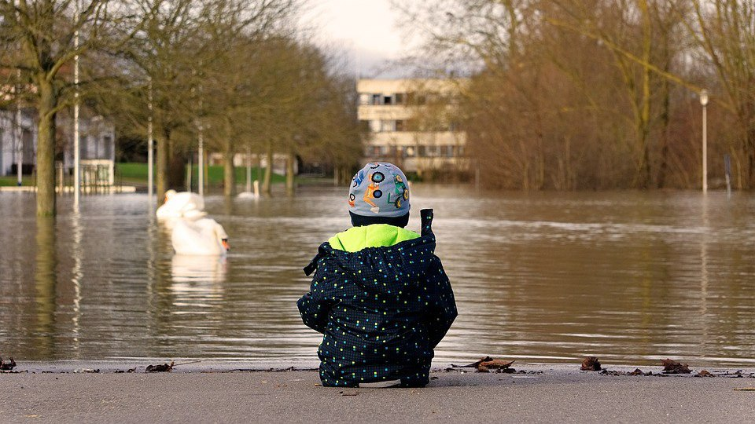
В случае чрезвычайного происшествия единый номер экстренных оперативных служб «112».

